**Урок в темі № 3**

**Тема:** Знаходження дробу від числа

**Мета:** домогтися засвоєння учнями алгоритму знаходження значен­ня дробу від числа (відсотків від числа) як добутку даного числа на цей дріб (відсотки, які виражені дробом; розвивати пам'ять; виховувати наполегливість, активність.

**Тип уроку:** засвоєння нових знань.

**Хід уроку**

**І. Організаційний етап**

**ІІ. Перевірка домашнього завдання**

**№353**



**№360**

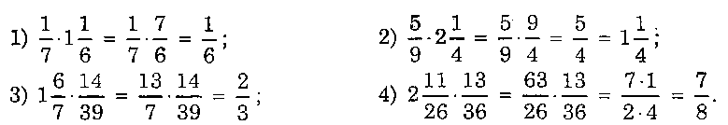

**№362**



**ІII. Актуалізація опорних знань**

*Усні вправи*

1. Знайти добуток: ; ; 
2. Знайти $\frac{2}{3}$ від числа 6.
3. Записати 20%; 10% ; 25% у вигляді звичайного дробу

**IV. Засвоєння знань учнів**

**Задача 1.**

Цукрові буряки за масою містять  частин цукру. Обчисліть, скільки цукру містять 380 т буряків.

1) 380 : 19 = 20 (т) — становить ;

2) 20 · 4 = 80 (т) — становить .

Такий же результат ми отримаємо, коли виконаємо множення  (т).

Отже, щоб знайти, скільки цукру містять 380 т буряків, потрібно 380 помножити на дріб .

**Правило: щоб знайти дріб від числа, потрібно число помножити на цей дріб.**

**Задача 2.**

У школі навчається 425 учнів, 56% з них дівчатка. Скільки дівчат у школі?

Запишемо 56% у вигляді дробу: 56% = 0,56. Щоб дати відповідь на запитання задачі, потрібно знайти 56% від 425, або дріб 0,56 від 425.

425 · 0,56 = 238 (дівчаток).

**Правило: щоб знайти відсотки від числа, потрібно записати відсот­ки у вигляді дробу і помножити число на цей дріб.**

|  |  |
| --- | --- |
| **Задачі на знаходження дробу і процентів від числа** | |
| 1. Щоб знайти від а, треба .  2. Щоб знайти *р %* від *а,* треба  *а ·* 0,01 *р* або *р %* перевести у , а потім . | 1. Знайдіть  від 1.  .  2. Знайдіть 38 % від 1.  1·0,38 = ·0,38 = 0,38 : 2·3 = 0,14·3 = 0,57 |

**V. Формування вмінь**

*Письмові вправи*

**№377, 378, 390**

1. Знайдіть: а) 15% від 24; б) 40% від 15; в) 24% від 1,5; г)8% від .
2. Огірки містять 95% води. Скільки кілограмів води в 40 кг огірків?

**№ 380, 383.**

**VІ. Підсумки уроку**

* + Як знайти дріб від числа?
  + Як знайти процент від числа?

**VІI. Домашнє завдання**

№379, 381, 393*.